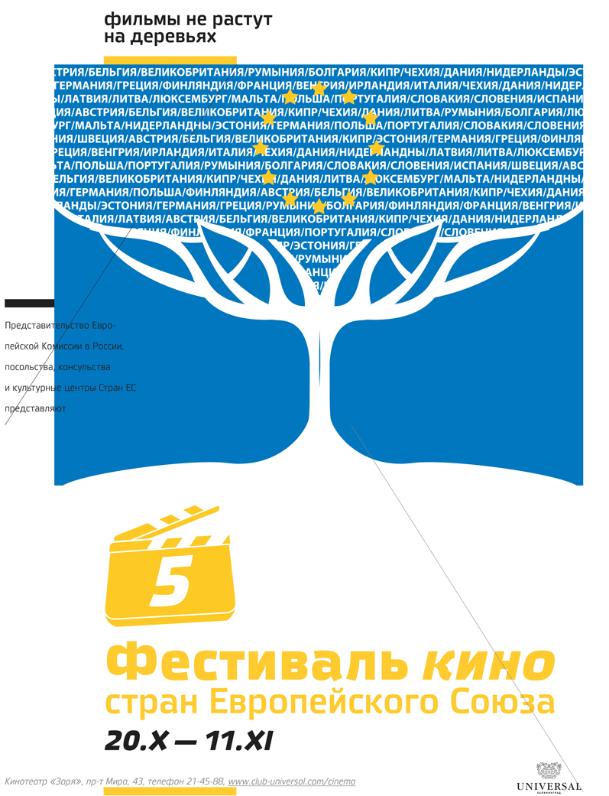
5-Й ФЕСТИВАЛЬ КИНО СТРАН ЕВРОПЕЙСКОГО СОЮЗА
20 октября – 11 ноября 2009
Калининград
ПРЕСС-РЕЛИЗ
15 октября 2009
С 20 октября по 11 ноября 2009 года в Калининграде пройдет 5-й фестиваль кино стран ЕС. Его организуют Представительство Европейской Комиссии в России, посольства, консульства и культурные центры стран ЕС совместно с кинотеатром «Заря». На официальной церемонии открытия фестиваля в среду, 21 октября, состоится российская премьера романтической драмы «Мамонт» именитого шведского режиссера Лукаса Мудиссона, номинированная на «Золотого медведя» на Берлинале-2009. А накануне, 20 октября, в рамках программы «По следам 2008» будет представлена ретроспектива фильмов чешского режиссера Яна Сверака, чей фильм «Пустые бутылки» завоевал на прошлогоднем фестивале Приз зрительских симпатий.
В церемонии открытия примут участие: от Европейского Союза – Генконсул Швеции в Калининграде Манне Венгеборг, Глава департамента прессы и информации Представительства Европейской Комиссии в России Денис Даниилидис, Атташе по вопросам кино и СМИ Департамента по сотрудничеству и культуре Посольства Франции в России Кристин Ломон; Министр культуры Калиниградской области Михаил Андреев; Президент 5-го фестиваля кино стран ЕС – режиссер Алексей Учитель; Со-президент – сценарист, режиссер, продюсер, актер Клод Пиното (Франция).
Фестиваль кино стран ЕС в Калининграде по праву считается одним из самых представительных в России. В этом году в программе фильмы из 24 стран ЕС; несколько лент также представляют ближайшие соседи ЕС. В общей сложности будет показано порядка 100 фильмов, среди которых фильмы-обладатели национальных премий и наград, призеры многочисленных международных кинофорумов, участники конкурсной программы Берлинского, Каннского, Венецианского фестивалей последних лет, а также номинанты на премию «Оскар» 2009 года. Четырнадцать фильмов калининградцы увидят первыми в России. Будут также показаны фильмы, вызвавшие бурные дискуссии, как в мире кино, так и среди обычных зрителей – «Антихрист» (Дания) и «Гоморра» (Италия).
В программе 5-го фестиваля кино стран ЕС 6 ретроспектив. Президент фестиваля Алексей Учитель и мэтр польской режиссуры Кшиштоф Занусси лично представят гостям ретроспективы своих фильмов. При поддержке Посольства Франции в России пройдут ретроспективы фильмов режиссёра и художника Жана Кокто, которому в этом году исполнилось бы 120 лет, и кинорежиссёра и актера Клода Пиното, открывшего миру Софи Марсо. Также зрителей ждет ретроспектива фильмов Анджея Вайды, организованная при поддержке Генконсульства Польши.
В этом году открывается специальная программа для детей, в которой будут представлены антология польской анимации и выдающаяся анимация и короткометражные фильмы пражской киношколы FAMU. Кроме того, организаторы продолжат традицию Приза зрительских симпатий. Этот приз получит не какой-то конкретный фильм, а фактически сами зрители. Проголосовав за наиболее понравившийся фильм, зрители смогут еще раз его посмотреть на закрытии кинофестиваля 11 ноября.
Помимо кино и творческих встреч со зрителями в кинотеатре «Заря» в программе фестиваля и другие культурно-развлекательные мероприятия на нескольких площадках города. Среди них фотовыставки и выставка чешского киноплаката, вечер европейской кухни и моды, спектакли театра танца, конкурс причесок в стиле звезд европейского кино и afterparty в Светлогорске.
Среди гостей фестиваля будут ирландский сценарист и режиссер Джерард МакКартни, атташе по культуре Посольства Ирландии в РФ Питер О'Коннор, советник по культуре Посольства Испании в РФ Хавьер Гарсия Ларраче, директор Итальянского института культуры в Москве Альберто ди Мауро и др.
Расписание показов и буклет фестиваля можно найти на сайте Представительства Европейской Комиссии в России по адресу: http://www.delrus.ec.europa.eu/ru/p_295.htm

История фестиваля кино стран ЕС в Калининграде:
Впервые фестиваль был проведен в 2005 году в честь 750-летия города. Тогда предполагалось, что это будет одноразовое событие. Однако фестиваль имел настолько большой успех, что на следующий год было решено его повторить. Теперь можно с уверенностью сказать, что он стал ежегодным событием в культурной жизни региона. В 2008 году фестиваль посетили около 14 тысяч человек, что два раза больше по сравнению с предыдущим годом.
Пресс-конференция с участием организаторов и президентов фестиваля состоится в среду, 21 октября в 14:30 в отеле «Люмьер» (Светлогорск, Лермонтовский пер. 2 А). Будет организован транспорт. На пресс-конференции будет предоставляться полная фестивальная аккредитация.
Журналисты также приглашаются на пресс-показ романтической комедии «Бум» Со-президента фестиваля Клода Пиното (в гл. роли Софи Марсо), который состоится в кинотеатре «Заря» во вторник, 20-го октября в 13:00 час.
Аккредитация на пресс-показ 20 октября и пресс-конференцию 21 октября
у пресс-секретаря кинотеатра «Заря» Романа Гусева
по телефону 8 905 246 70 66 или эл. почте: kinozarya@yandex.ru

Дополнительная информация:

Александра Набокина  Зам. главы департамента прессы и информации  Представительства Европейской Комиссии в РФ  Тел. +7 (495) 721 20 07; +7 985 211 46 28  alexandra.nabokina@ec.europa.eu | Артем Рыжков  Арт-директор фестиваля  Кинотеатр «Заря»  Тел. +7 (4012) 21 59 70  art@club-universal.com

